**BAB II**

**TINJAUAN PUSTAKA**

**2.1 Pengertian Gapura**

Gapura adalah celah akses tanpa daun pintu diantara dua pilar, atau lubang tanpa daun pintu diantara dua pilar dan penghubung atas. Dalam bidang arsitektur, gapura sering disebut *entrance.* Namun, *entrance* itu sendiri tidak bisa diartikan sebagai gapura. Simbol yang dimaksudkan di sini bisa juga diartikan sebagai sebuah ikon suatu wilayah atau area. Secara hierarki, sebuah gapura bisa disebut sebagai ikon karena gapura itu lebih sering menjadi komponen pertama yang dilihat ketika memasuki suatu wilayah. (Sumber : Lit 1)

**2.2 Jenis-jenis Gapura dan Kegunaan**

Adapun Gapura yang dikelompokkan berdasarkan jenis dan kegunaannya antara lain:

1. Gapura Permanen

Gapura permanen umumnya terdapat di batas kota, pintu gerbang , keraton, atau suatu monumen untuk memperingati seorang tokoh atau  suatu peristiwa penting. Gapura permanen melambangkan pintu masuk yang kuat, seakan-akan menjamin keamanan kota, benteng, atau keraton.

2. Gapura Sementara

Gapura sementara umumnya dibangun untuk kepentingan sementara, terutama pada perayaan atau peringatan penting, misalnya  peringatan hari kemerdekaan suatu negara. Gapura ini biasanya bercorak warna-warni, dihiasi benderabendera, kertas berwarna, daundaunan, dan sebagainya. Gapura yang dibuat sebagai tanda perayaan adat perkawinan atau khitanan umumnya dibuat dari bambu atau janur kelapa dan dipasang di ujung jalan tempat perayaan itu diadakan.

5

**2.3 Faktor Pemilihan Bahan**

Pemilihan bahan sangatlah penting dalam pembuatan suatu alat rancang bangun. Adapun tujuan dari pemilihan bahan yang direncanakan dalam membuat rancang bangun dapat menekan estimasi biaya seefisien mungkin dalam setiap pembuatannya dan sebisa mungkin komponen yang digunakan dapat berfungsi dengan baik tanpa mengalami kehausan di setiap bagiannya.

Adapun hal-hal pokok yang harus diperhatikan dalam pemilihan bahan baku komponen suatu mesin sebagai berikut:

1. Fungsi Bagian

Fungsi Bagian yang dimaksudkan disini adalah fungsi dari setiap komponen yang direncanakan, dimana bahan yang akan dipergunakan harus kuat dan mampu menahan beban yang akan terjadi pada bagian tersebut.

1. Sifat mekanis bahan

Dalam perencanaan, kita harus mengetahui sifat mekanis bahan sehingga dapat mengetahui kemampuan bahan dalam menerima beban, tegangan, gaya yang terjadi, dan lain-lain. Sifat mekanis bahan berupa tarik, tegangan geser, modulus elastisitas dan lain-lain.

1. Sifat fisis bahan

Untuk menentukan bahan apa yang akan digunakan kita juga harus mengetahui sifat-sifat fisis bahan. Sifat- sifat fisis bahan adalah kekasaran, ketahanan terhadap korosi, titik lelah, dan lain-lain.

1. Sifat teknis bahan

Kita juga harus mengetahui sifat-sifat teknis bahan agar kita dapat mengetahui apakah bahan yang dipilih dapat dikerjakan dengan permesinan atau tidak.

1. Mudah di dapat

Dalam memilih bahan kita juga harus memperhatikan apakah bahan yang kita pilih mudah didapat di pasaran sehingga apa yang kita rencanakan dapat diselesaikan tepat waktu dan tidak mengalami kesulitan.

**2.4 Komponen Utama Alat**

Dalam penyusunan laporan akhir Rancang Bangun Gapura dengan menggunakan penggerak motor listrik ini tentunya tak terlepas dari rumus-rumus yang digunakan ataupun diaplikasikan ke Rancang Bangun tersebut yang tidak lain adalah rumus-rumus yang didapat dari mata kuliah kami sendiri sebagai Mahasiswa Teknik Mesin Politeknik Negeri Sriwijaya.

Komponen-komponen yang digunakan antara lain:

1. Motor Penggerak

Motor penggerak biasanya menggunakan motor listrik atau motor bakar, dimana kedua motor tersebut memiliki keuntungan dan kerugian masing-masing.

Motor listrik ini dapat dibedakan menjadi 2 jenis yaitu:

1. DC (*Direct current* atau arus searah)

*Direct current* adalah arus listrik yang arah alirannya selalu menjadi satu arah. Arus ini keluar dari kutub positif menuju kutub negatif tegangan DC. Arus DC dapat dihasilkan oleh sumber arus searah. Contoh sumber arus searah antara lain, elemen volta, elemen *daniel*, elemen *leclance*, dan akumulator (aki).

1. AC (*Alternating current* atau arus bolak balik)

*Alternating current* adalah arus listrik yang arah alirannya senantiasa berbalik arah secara periodik. Pembalikan arah aliran arus secara periodik ini terjadi sangat cepat dalam bentuk frekuensi. Misalnya, frekuensi listrik pln sebesar 60 hz, maksudnya dalam 1 detik terjadi pembalikan arah aliran arus bolak balik sebanyak 60 kali. Arus AC dihasilkan oleh sumber AC misalnya generator dan trafo.

Dalam rancang bangun ini, penulis mencoba menggunakan motor penggerak jenis motor listrik dengan daya yang direncakan adalah $1/2$ HP ( 1 HP = 0,7457 kW) dengan putaran 1400 rpm yang akan dilakukan penurunan kecepatan dengan *gearbox speed reducer* yang mempunyai rasio 1 : 40.

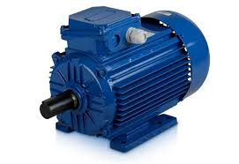

**Gambar 2.1 Motor Dinamo AC**

(Sumber: Lit.8)

Dalam merencanakan penggunaan sebuah motor diperlukan perhitungan daya motor sebagai berikut :

Rumus menghitung tenaga mekanik yang dihasilkan oleh motor

*W =F . d*

Dimana: W = Tenaga mekanik (joule)

F = Gaya (Newton)

d = Jarak pemindahan benda (m)

Menghitung daya mekanik yang dihasilkan motor:

*P= $\frac{W}{t}$*

Dimana: P = daya mekanik (Watt)

W = tenaga mekanik (J)

t = waktu kerja (s)

2. *Gearbox Speed Reducer*

*Gearbox speed reducer* adalah suatu peralatan yang berisikan *gear – gear* yang berfungsi untuk memindahkan tenaga gerak dari suatu mesin penggerak (motor penggerak) melalui *input shaft* menuju objek yang akan digerakkan melalui *output shaft*

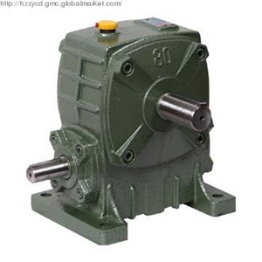

**Gambar 2.2 *Gearbox Speed Reducer***

(Sumber: Lit.9)

Secara prinsip perbedaan motor dengan *gearbox speed reducer* ialah motor mempunyai kecepatan tinggi, namun beban rendah (torsi kecil). Sedangkan *gearbox speed reducer* memiliki kecepatan rendah, namun mampu untuk beban berat (torsi besar)

*Gearbox speed reducer* yang digunakan memiliki rasio 1 : 40 yang berarti memiliki perhitungan :

N2 = N1 : I (2.1,Lit 3)

Ket : N2 = Jumlah putaran yang dihasilkan pada *output shaft*

N1 = Jumlah putaran awal yang dihasilkan motor

i = Perbandingan rasio pada *gearbox*

3. Kerangka

Dalam proses pembuatan kerangka banyak terdapat besi batangan yang dapat digunakan seperti besi hollow, besi pipa erw, besi profil L dan lain – lain.

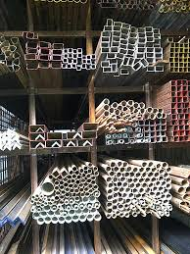

**Gambar 2.3 Macam-macam Besi Kerangka**

(Sumber: Lit.9)

Namun pada rancang bangun ini kami membuat kerangka dengan menggunakan besi hollow dan profil L untuk rangka gapura serta canal 75 untuk rangka atap gapura agar mudah dalam proses pembuatannya dan setiap bagian dari komponen lain dapat berfungsi dengan apa yang diharapkan, kerangka berfungsi untuk menahan berat beban keseluruhan dari semua komponen yang terdapat pada mesin ini, serta tempat untuk merakit komponen.

4. Bantalan

Bantalan adalah suatu elemen yang berfungsi untuk menumpu poros yang berbeban, sehingga poros tersebut akan berputar halus, aman dan umumnya akan bertahan lama.

Bantalan dapat diklasifikasikan sebagai berikut :

1. Atas dasar gerakan bantalan terhadap poros
2. Bantalan luncur, pada bantalan ini terjadi gesekan luncur antara pada poros dengan bantalan karena permukaan poros di tumpu permukaan bantalan dengan perantara lapisan pelumas.
3. Bantalan gelinding, pada bantalan ini terjadi gesekan gelinding antara bagian yang berputar dengan yang diam melalui elemen seperti gelinding seperti bola (peluru), rol atau rol jarum dan rol bulat.
4. Atas dasar arah beban terhadap poros
5. Bantalan aksial, arah beban yang ditumpu bantalan ini adalah tegak lurus.
6. Bantalan radial, arah beban bantalan ini sejajar dengan sumbuh poros.
7. Bantalan gelinding khusus, bantalan beban ini dapat menahan beban yang sejajar.

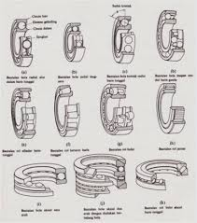

**Gambar 2.4 Macam-macam Bantalan Gelinding**

(Sumber: Lit.10)

Bantalan yang akan digunakan adalah bantalan gelinding. Bantalan adalah elemen mesin yang menumpu poros berbeban, sehingga putaran atau gerakkan bolak-balik dapat berlangsung dengan aman dan usia poros bisa lebih lama.

Untuk mencari beban equivalen yang diterima bantalan (N), menggunakan persamaan sebagai berikut:

5. Poros

Poros merupakan salah satu bagian yang terpenting dari setiap mesin. Hampir semua mesin meneruskan tenaga bersama-sama dengan putaran. Peranan utama dalam transmisi seperti itu dipegang oleh poros.

Pada poros untuk meneruskan daya diklasifikasikan menurut pembebannya sebagai berikut:

1. Poros Transmisi

Poros macam ini mendapat beban puntir murni atau puntir lentur. Daya ditransmisikan kepada poros ini melalui kopling, roda gigi, puli sabuk atau sprocket rantai, dll.

1. Spindle

Poros transmisi yang relative pendek, seperti poros utama mesin perkakas, dimana beban utamanya berupa puntiran, disebut spindle. Syarat yang haris dipenuhi poros ini adalah deformasinya harus kecil dan bentuk serta ukurannya harus teliti.

Pada perencanaan ini poros yang digunakan adalah tipe transmisi dan bahan poros yang akan digunakan adalah bahan ST 37. Poros digunakan sebagai tempat memasang dudukan antara bearing dan tempat pemasangan puli .

Pada perencanaan poros ini bahan yang digunakan adalah ST 37 dengan kekuatan tarik ($σ$ t) = 37 Kg/ ${mm}^{2}$. Kekuatan tarik izin bahan adalah:

$σ_{t}$ = $\frac{σ_{t}}{v}$ (2.2,Lit 4)

Ket: $σ_{t}$ = kekuatan tarik ijin(Kg/ ${mm}^{2}$)

$σ_{t}$ = kekuatan tarik bahan (Kg/ ${mm}^{2}$)

V = faktor keamanan

6. Sling

Sling adalah alat bantu angkat khususnya barang yang besar dan berat diberbagai industri. Karakteristik dari sling ini adalah salah satu dan atau kedua ujungnya diterminasi atau dibuat mata sebagai sarana untuk mengaitkan aksesoris untuk membantu aplikasi pengangkatan seperti Hook, Masterlink, dll.

Dalam pembuatan gapura ini penulis memilih untuk memakai sling *wire rope. Wire rope* adalah Tali baja yang terbuat dari beberapa *WIRE* yang dipilin membentuk *STRAND*, lalu beberapa *strand* tersebut dipilin mengelilingi *CORE* untuk membentuk sebuah wire rope.

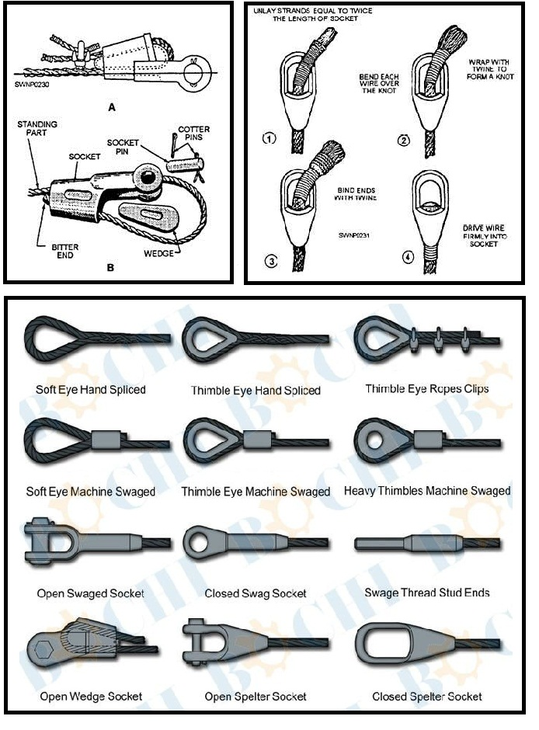

**Gambar 2.5 Macam-macam Sling**

(Sumber: Lit 11)

*Wire Rope Sling* adalah *Wire rope* yang salah satu atau kedua ujungnya sudah diterminasi atau dibuat mata. *Wire rope* sling ini banyak digunakan di lapangan untuk aplikasi mengangkat barang( *Lifting* ), menarik ( *Towing* ), menambat kapal ( *Mooring* ), mengikat ( *Lashing(choker*) ) dan masih banyak lagi.

Rumus perhitungan sling yang digunakan adalah sebagai berikut:

SWL = d x d x 8 (2.3, Lit 5)

Ket:

SWL= safety working load

d= diameter sling

7. *Pulley*

*Pulley* adalah suatu peralatan mesin yang berfungsi untuk meneruskan putaran motor penggerak kebagian yang lain yang akan digerakkan, mengatur kecepatan atau dapat mempercepat dan memperlambat putaran yang di perlukan dengan cara mengatur diameternya. *Pulley* digunakan untuk mentransmisikan daya dari suatu poros ke poros lain dengan pernatara sabuk dan bisa juga untuk menurunkan putaran dari motor listrik dengan menggunakan perbandingan diameter *pulley* yang digunakan, perbandingan kecepatan merupakan kebalikan dari perbandingan diameter *pulley* secara vertikal. Untuk kontruksi ringan digunakan bahan dari paduan aluminium dan baja untuk kontruksi kecepatan sabuk tinggi.

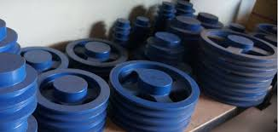

**Gambar 2.6 *Pulley***

(Sumber: Lit.12)

*Pulley* biasanya di pasang pada sebuah poros, *pulley* tidak dapat bekerja sendiri. Maka dari itu dibutuhkan pula sebuah sabuk sebagai penerus putaran dari motor. Perbandingan kecepatan merupakan kebalikan dari perbandingan diamater *pulley* penggerak dengan *pulley* yang digerakkan.

8. Sabuk

Transmisi dengan elemen mesin yang luwes dapat digolongkan atas transmisi sabuk, transmisi rantai dan transmisi kabel atau tali. Dari macam-macam transmisi tersebut, kabel atau tali hanya dipakai untuk maksud khusus. Transmisi sabuk dibagi atas tiga kelompok yaitu:

1. Sabuk rata

Sabuk rata dipasang pada puli silinder dan meneruskan momen antara dua poros yang jaraknya dapat sampai 10(m) dengan perbandingan putaran antara 1/1 sampa 6/1.

1. Sabuk penampang trapesium

Sabuk dengan penampang trapesium di pasang pada puli dengan alur dan meneruskan momen antara dua poros yang jaraknya dapat sampai 5(m) dengan perbandingan antara 1/1 sampai 7/1.

1. Sabuk dengan gigi

Sabuk dengan gigi yang digerakkan dengan sprocket pada jarak pusat sampai mencapai 2(m) dan meneruskan putaran secara tepat dengan perbandingan 1/1 sampai 6/1. Sabuk rata yang banyak ditulis dalam buku-buku lama belakangan ini pemakaiannya tidak seberapa luas lagi. Namun akhirnya-akhir ini dikembangkan dengan sabuk rata untuk beberapa pemakaian khusus.

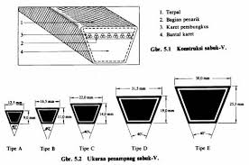

**Gambar 2.7 Macam-macam Ukuran Sabuk V**

(Sumber: Lit.5)

Sabuk yang akan direncanakan yaitu sabuk V-belt tipe B .Sabuk digunakan untuk mentransmisikan data yang tidak memungkinkan dapat ditransmisikan dengan sistem roda gigi, karena jarak antara kedua poros yang jauh, Pada mesin yang direncanakan menggunakan V karena mudah dalam penggunaan dan mudah mendapatkannya.

Persamaan yang dipergunakan untuk mencari panjang sabuk adalah sebagai berikut:

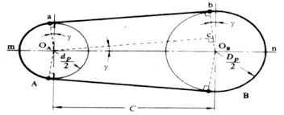

**Gambar 2.8 Perhitungan Panjang Keliling Sabuk**

(Sumber: Lit.5)

*L* = 2C + (D ) + ( D 2 (2.4,Lit 5)

Ket: L = Panjang sabuk (mm)

C = Jarak sumbu poros *pulley* penggerak dengan *pulley* digerakkan (mm)

D = Diameter *pulley* yang digerakkan (mma)

D = Diameter *pulley* motor penggerak (mm)

9. Atap

Atap adalah penutup atas suatu [bangunan](https://id.wikipedia.org/wiki/Bangunan) yang melindungi bagian dalam bangunan dari [hujan](https://id.wikipedia.org/wiki/Hujan) maupun panas. Bentuk atap ada yang datar dan ada yang miring, walaupun datar harus dipikirkan untuk mengalirkan air agar bisa jatuh. Bahan untuk atap bermacam-macam, di antaranya: genting (keramik, beton), seng bergelombang, asbes, maupun semen cor. Adapula atap [genteng metal](https://id.wikipedia.org/wiki/Genteng_metal) yang sangat ringan, tahan lama, anti karat dan tahan gempa

Pada rancang bangun ini, atap yang digunakan merupakan atap yang berjenis atap metal pasir dengan ketebalan 0,40mm. Dipilihnya atap berjenis ini dikarenakan atap tersebut mempunyai sifat tahan panas dan dapat meredam suara bising karena hujan.

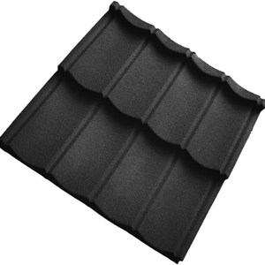

**Gambar 2.9 Atap Metal Pasir**

(Sumber: Lit13)

**2. 5 Rumus-rumus Pengerjaan Mesin**

Proses pengerjaan komponen-komponen alat ini dikerjakan menggunakan beberapa mesin yaitu mesin las, dan mesin gerinda dengan rumus-rumus perhitungan sebagai berikut:

1. Rumus pemotongan pada gerinda potong:

$T_{m = \frac{tg x 1 x tb}{Sr x n}}$ (2.5, Lit. 6)

Dengan n = Putaran Mesin (rpm)

Tm = Waktu pengerjaan (menit)

tg = Tebal mata gerinda (2 mm)

l = Panjang bidang pemotongan (mm)

tb = Ketebalan benda kerja (mm)

Sr = Ketebalan pemakanan (mm/putaran)

1. Rumus Pengelasan

Kekuatan hasil lasan, momen bengkok dan tegangan maksimum lasan dapat dihitung dengan rumus berikut

P = A .τ (2.6, Lit. 6)

dengan P = Gaya yang terjadi (N)

A = Luas Penampang (mm²)

τ = Tegangan geser las (N/mm²)

M = P .e (2.7, Lit. 6)

dengan M = Momen bengkok (N/mm)

P = Gaya yang terjadi (N)

e = Panjang benda yang dilas (mm)

$σ_{b= \frac{M}{Z}}$ (2.8, Lit. 6)

dengan $σ_{b}$ = Tegangan bengkok las (N/mm²)

M = Momen bengkok (N/mm)

Z = Momen tahanan terhadap bengkok (mm³)

$τ_{max}$ = $\frac{1}{2}\sqrt{{\left(σ_{b}\right)}^{2}+ 4²}$ (2.9, Lit. 6)

dengan $τ_{max}$ = Tegangan maksimum lasan (N/mm²)

$σ_{b}$ = Tegangan bengkok (N/mm²)

τ = Tegangan geser las (N/mm²)

$T_{w}$ = $\frac{Vw x lw}{Vc x Fo}$ (2.10, Lit. 5)

dengan $T_{w}$ = Waktu pengelasan (menit)

$V_{w}$ = Kecepatan pengerjaan (44,5 menit/m )

$l_{w}$ = Panjang Pengelasan (m)

$F_{o}$ = Faktor Operasi